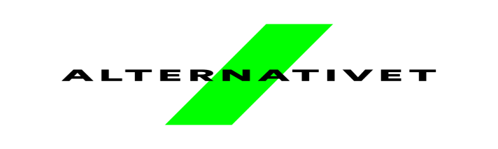
Storkreds Sydjylland

Anmeldelse af kandidatur til Folketingsvalg Syddanmark.

Dette skema SKAL anvendes, hvis du ønsker at deltage i valget om at blive kandidat til næste folketingsvalg i storkreds Syddanmark. Skemaet skal mailes senest den 28. maj til:

Torben Nicolaisen torben.nicolaisen@alternativet.dk

Navn
Adresse
Post.nr og By
Telefon
E-mail
Fødselsdato
Indmeldelsesdato i Alternativet
Beskæftigelse/uddannelse

Her kan du kort gøre rede for din baggrund for at stille op.
Klare, korte tanker er bedre end lange!

Hvad er dine personlige mærkesager ift. valget?

Hvad betyder ”Ny politisk kultur” for dig?

Hvad er din personlige motivation eller årsag til at være kandidat?

Hvordan vil du samarbejde med medlemmer i Sydjylland

Hvilket samarbejde ønsker du med de andre kandidater i storkredsen?

Har du tidligere udtalt dig på en måde eller været involveret i situationer eller aktiviteter, som kunne skabe polemik, hvis det blev kendt? Hvis ja, så fortæl om det her, så er det ude i det åbne.
(NB: Hvis du skriver noget her, så vil udvalget ikke skrive det i dit offentlige kandidatgrundlag uden forudgående dialog med dig)

